Con el termino gas nos referimos a uno de los tres estados de la materia que se caracteriza por la dispersión, fluidez y poca atracción entre sus partículas constitutivas. Los gases son **la forma más volátil de la materia en la naturaleza** y son sumamente comunes en la vida cotidiana.

Donde es necesario tener claro las siguientes definiciones:

* **Fluidez. -** es la propiedad que tienen los gases para ocupar todo el espacio que los contiene, esto se debe a la poca o nula fuerza de unión entre las moléculas del gas. Son mucho más fluidos que los líquidos.
* **Difusión. -** es la propiedad que tienen los gases de mezclarse con otro, solamente debido al movimiento de sus moléculas en forma totalmente desordenada.
* **Compresión. -** es la propiedad que tienen los gases de disminuir su volumen al ser aplicado sobre éste una presión que logre acercar las moléculas entre sí, disminuyendo las distancias entre éstas.
* **Resistencia. -** es la propiedad que tienen los gases a oponerse al movimiento de los cuerpos de manera libre. Ésta es conocida como **fuerza de roce** y depende en gran medida de la velocidad y tamaño del cuerpo en desplazamiento.



de

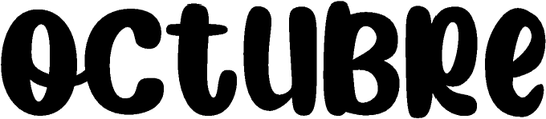

PROPIEDADES DE LOS



GASES:

**María Camila Lozano Gamboa**

**B**

**10**

De igual manera hay que tener en cuenta que los gases presentan las siguientes propiedades:

* **Intangibles, incoloros, insaboros:** La mayoría de los gases son transparentes, imposibles de tocar, y además carecen de color y sabor. Esto último varía enormemente, sin embargo, y muchos gases poseen un olor característico e incluso un color típico observable.
* **Carecen de volumen propio:** Por el contrario, ocupan el volumen del contenedor en el que se encuentren.
* **No poseen forma propia:** También asumen la de su contenedor.
* **Pueden dilatarse y contraerse:** Tal y como los sólidos y los líquidos, en presencia de calor o de frío.
* **Son fluidos:** Mucho más que los líquidos, los gases carecen prácticamente de fuerzas de unión entre sus partículas, pudiendo perder su forma y desplazarse de un recipiente a otro ocupando todo el espacio disponible. o **Tienen alta difusión:** Los gases pueden mezclarse fácilmente entre sí debido al espacio entre partículas que poseen.
* **Son solubles:**  Así como los sólidos, los gases pueden disolverse en agua u otros líquidos.
* **Son muy compresibles:** Puede obligarse a un gas a ocupar un volumen más pequeño, forzando las moléculas a estrecharse entre sí. Así es como se obtiene el gas licuado (líquido).

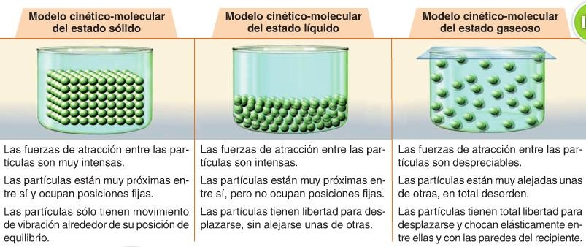

Modelo molecular de los tres estados



de la materia

:



Teoría cinético

molecular

Según el modelo cinético molecular, todo está formado por unas partículas muy pequeñas que son invisibles llamadas moléculas. Esta expresa que las moléculas están en continuo movimiento y que entre ellas existen fuerzas atractivas, llamadas fuerzas de cohesión. Las moléculas al estar en movimiento, se encuentran a una cierta distancia unas de otras. Entre las moléculas hay espacio vacío.

* En el **ESTADO SOLIDO** las moléculas están muy juntas y se mueven oscilando alrededor de unas posiciones fijas; las fuerzas de cohesión son muy grandes.
* En el **ESTADO LIQUIDO** las moléculas están más separadas y se mueven de manera que pueden cambiar sus posiciones, pero las fuerzas de cohesión, aunque son más intensas que en e l estado sólido, impiden que las moléculas puedan independizarse.
* En el **ESTADO GASEOSO** las moléculas están totalmente separadas unas de otras y se mueven libremente; no existen fuerzas de cohesión.



Leyes de los gases

La **Ley de Boyle** es una ley de los gases que relaciona el volumen y la presión de una cierta cantidad de gas a temperatura constante y su sistema es isotérmico.

En 1662 **Boyle** descubrió que **la presión** que ejerce un gas **es inversamente proporcional a su volumen** a temperatura y cantidad de gas constante: P = k / V → **P · V** = **k** (k es una constante).

Por lo tanto: **P1** · **V1** = **P2** · **V2**

Lo cual tiene como consecuencia que:

Ley de charle s:

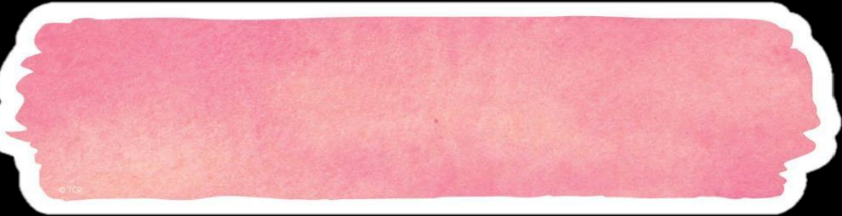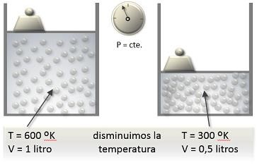

* **Si la presión aumenta el volumen disminuye**
* **Si la presión disminuye el volumen aumenta**

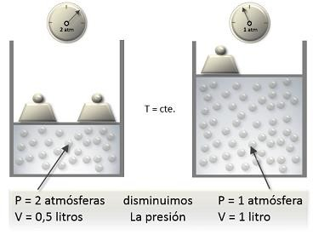

Ley de boyle:

La **Ley de Charles** es una ley de los gases que relaciona el volumen y la temperatura de una cierta cantidad de gas a presión constante y su sistema isobárico

En 1787 **Charles** descubrió que el **volumen del gas** a presión constante es **directamente proporcional a su temperatura absoluta** (en Kelvin): V = k · T (k es una constante).

Por lo tanto: **V1** / **T1** = **V2** / **T2**

Lo cual tiene como consecuencia que:

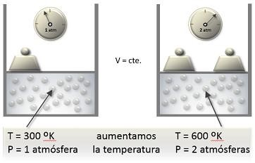

Ley de Gay

-

Lussac:

* **Si la temperatura aumenta el volumen aumenta**
* **Si la temperatura disminuye el volumen disminuye**

La **Ley de Gay-Lussac** es una ley de los gases que relaciona la presión y la temperatura a volumen constante y su sistema es isocorico

En 1802 **Gay-Lussac** descubrió que a volumen constante, la **presión del gas es** **directamente proporcional a su temperatura** (en grados Kelvin): P = k · T (k es una constante).

Por lo tanto: **P1** / **T1** = **P2** / **T2**

Lo cual tiene como consecuencia que:

* **Si la temperatura aumenta la presión aumenta**
* **Si la temperatura disminuye la presión disminuye**

**La ley de Boyle, ley de Charles y ley de Gay Lussac** se pueden combinar en **una sola ley**. La Ecuación plantea la relación entre **la presión, el volumen y la temperatura** de una cantidad fija de gas.

* **La presión es inversamente proporcional al volumen y directamente proporcional a la temperatura.**
* **El volumen es directamente proporcional a su temperatura**

**v1 p1/ t1 = v2 p2 /t2**

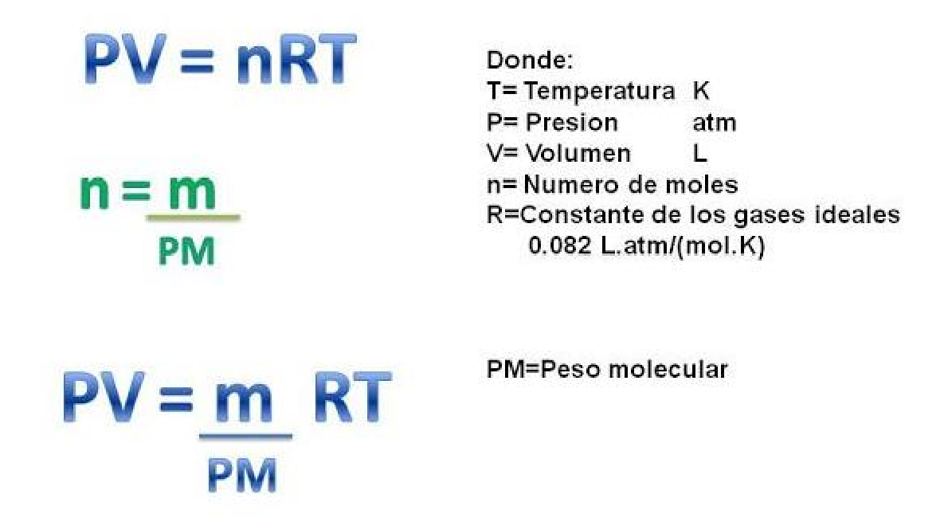

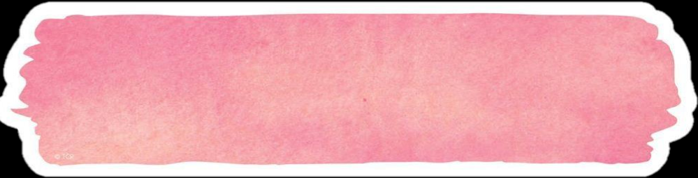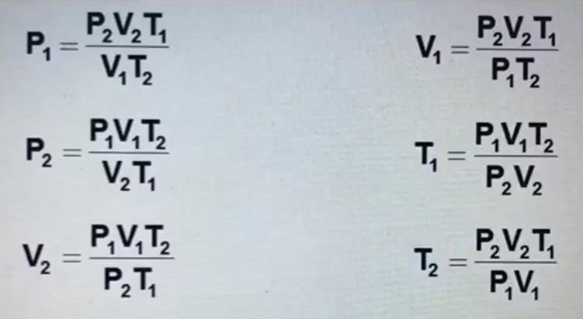

Ley combinada de los



gases: